«Нельзя забыть. Нельзя понять. Нельзя оправдать». Выставка, посвященная Международному дню освобождения узников фашистских концлагерей
11.04.2023
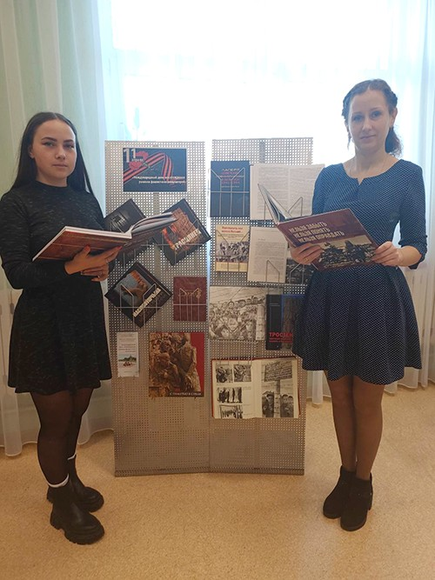
В центральной районной библиотеке действует выставка, посвященная Международному дню освобождения узников фашистских концлагерей. Об этом корреспонденту «ВЧ» рассказала директор Тамара Галюто.
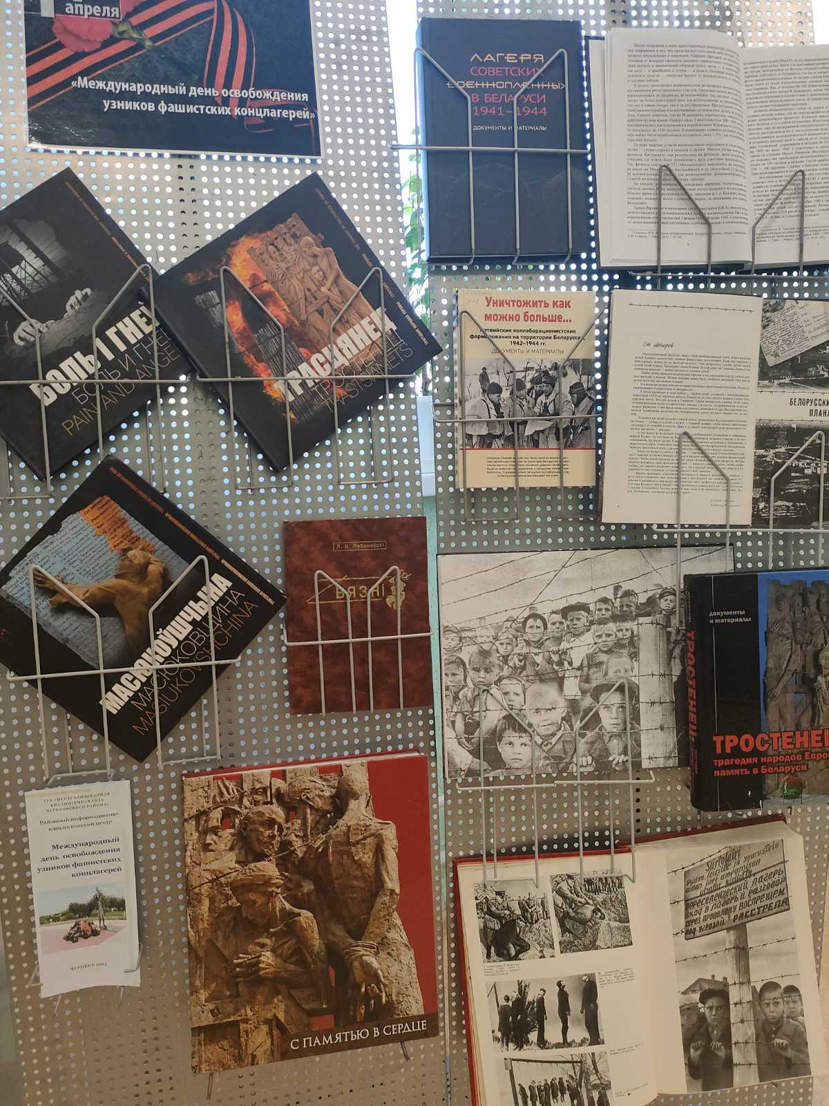
На выставке представлены информационно-аналитические и документальные издания, раскрывающие жестокость и бесчеловечность фашизма в годы Великой Отечественной войны, трагедию тотального уничтожения немецко-фашистскими захватчиками людей разных национальностей, героическое сопротивление, которое помогло выжить многим узникам. Каждый желающий может с ней ознакомиться и взять книгу домой для более детального ознакомления.

